Приложение №2
к Договору безвозмездного оказания услуг
от «___» _______________ 2025 г. № ____
Сведения о поступивших в приют для животных
животных без владельцев и животных, от права собственности на которых владельцы отказались,
в информационно-телекоммуникационной сети «Интернет»

Фото | Дата отлова | Населенный пункт и адрес отлова | Вид,  пол,  порода | Прибли-зительный возраст | Окрас, характерис-тика волосяного покрова | Наличие ошейника (шлейки), одежды, клетки, переноски, иного транспор-тировоч-ного устройства | Особые отметины и приметы | Наличие / отсутст-вие стерили-зации / кастра-ции | Физическое состояние животного, особенности походки, передвижения, в том числе вследствие травм | Присвоенный идентификационный номер при маркировании  и чипировании | Дата и причина выбытия животного из приюта
1 | 2 | 3 | 4 | 5 | 6 | 7 | 8 | 9 | 10 | 11 | 12
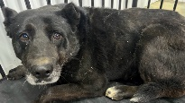 | 28.04.2025г. | Челябинский ГО, ул.Рылеева, 18/1 | Собака,  кобель,  б\п | 6л | черный | Нет | Вес 32 кг; высота в холке 60 см | Нет | Удовлетворительное | Бирка №  Чип 900233001239300  Дело №221  Карточка учета № 1 | 14.05.2025  ПМО
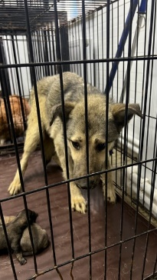 | 28.04.2025г. | Челябинский ГО, СНТ Янтарь | Собака,  сука,  б\п | 2г | серый | Нет | Вес 24 кг; высота в холке 40 см | Нет | Удовлетворительное | Бирка №  Чип 900233001239329  Дело №221  Карточка учета № 2
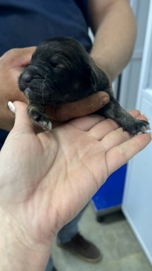 | 28.04.2025г. | Челябинский ГО, СНТ Янтарь | Собака,  сука,  б\п | 2дн | серый | Нет | Вес 0,1 кг; высота в холке 10 см | Нет | Удовлетворительное | Бирка №  Чип 900233001239317  Дело №221  Карточка учета № 3 | 12.06.2025 АС
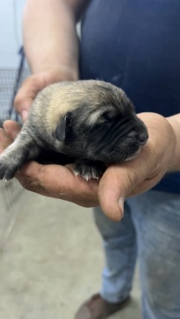 | 28.04.2025г. | Челябинский ГО, СНТ Янтарь | Собака,  сука,  б\п | 2дн | серый | Нет | Вес 0,1 кг; высота в холке 10 см | Нет | Удовлетворительное | Бирка №  Чип 900233001239307  Дело №221  Карточка учета № 4
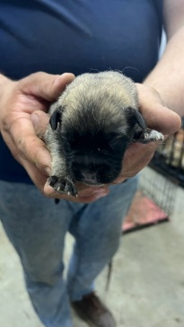 | 28.04.2025г. | Челябинский ГО, СНТ Янтарь | Собака,  кобель,  б\п | 2дн | серый | Нет | Вес 0,1 кг; высота в холке 10 см | Нет | Удовлетворительное | Бирка №  Чип 900233001239303  Дело №221  Карточка учета № 5
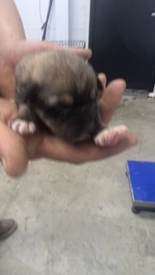 | 28.04.2025г. | Челябинский ГО, СНТ Янтарь | Собака,  сука,  б\п | 2дн | серый | Нет | Вес 0,1 кг; высота в холке 10 см | Нет | Удовлетворительное | Бирка №  Чип 900233001239302  Дело №221  Карточка учета № 6 | 07.06.2025 АС
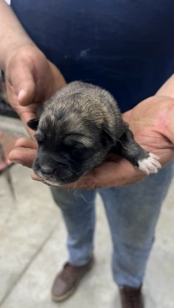 | 28.04.2025г. | Челябинский ГО, СНТ Янтарь | Собака,  сука,  б\п | 2дн | серый | Нет | Вес 0,1 кг; высота в холке 10 см | Нет | Удовлетворительное | Бирка №  Чип 900233001239299  Дело №221  Карточка учета №7
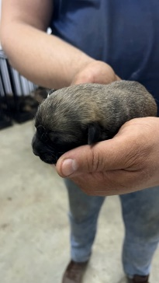 | 28.04.2025г. | Челябинский ГО, СНТ Янтарь | Собака,  сука,  б\п | 2дн | серый | Нет | Вес 0,1 кг; высота в холке 10 см | Нет | Удовлетворительное | Бирка №  Чип 900233001239339  Дело №221  Карточка учета № 8
 | 28.04.2025г. | Челябинский ГО, СНТ Янтарь | Собака,  кобель,  б\п | 2дн | серый | Нет | Вес 0,1 кг; высота в холке 10 см | Нет | Удовлетворительное | Бирка №  Чип нет  Дело №221  Карточка учета № 9 | 28.04.2025 смерть до прибытия в приют

